



Table des matières
Chapitre 1 – PLUGINS 4
1.1 - Présentation des plug-ins 5
1.1.1 - Généralités 5
1.1.2 – Un exemple : le carrousel jcarousellite 6
1.1.3 - Généralités sur l'utilisation d'un plug-in 11
1.2 – Trier une <table> 12
1.2.1 - Présentation 12
1.2.2 - Téléchargement et installation 12
1.2.3 - Démarche 13
1.2.4 - Trier une table statique 14
1.2.5 - Exercice : trier une table remplie avec des données JSON ou XML 17
1.3 - DataTables 18
1.3.1 - Présentation 18
1.3.2 - Téléchargement et installation 20
1.3.3 - Code 21
1.4 – Valider un formulaire 22
1.4.1 - Objectif 22
1.4.2 - Téléchargement et installation 23
1.4.3 - Démarche 25
1.4.4 - Validation de base 26
1.4.5 - Validation avancée 30
1.4.6 - Exercice : validation de formulaire 35
1.5 - PlugIns pour l'animation (Carrousel, transitions, zoom, …) 36
1.5.1 – Le carrousel jQueryCycle 36
1.5.2 - Le carrousel waterwheelCarousel 40
1.5.3 - Le diaporama slideshow 41
1.5.4 – Le zoomer jQZoom 47
1.5.5 - Le zoomer ElevateZoom 51
1.6 – Présenter des données dans une arborescence (Treeview) 55
1.6.1 - Objectif 55
1.6.2 - Téléchargement et installation 55
1.6.3 - Principes et démarche 56
1.6.4 - Script 57
1.6.5 – Exercice : remplir un treeview avec des données XML 59
1.7 - Gérer les cookies 60
1.8 - Gérer le storage 62
1.9 - TimePickers 65
Chapitre 2 - ANNEXES 68
2.1 - Fichiers ressources 69
2.1.1 - cours.ini 69
2.1.2 - Connexion.php 70
2.1.3 - VillesDAO.php 71
2.1.4 - VillesDAOTests.php 72
2.2 - Corrigés des exercices 73

– PLUGINS

- Présentation des plug-ins

- Généralités

Les plugins – de l'anglais plug (prise) et donc se brancher - sont des bibliothèques supplémentaires ou plus exactement des modules d'extension, dépendantes de jQuery.
Au 1er février 2020 il en existe plus de 2800.

cf https://plugins.jquery.com/

Exemples de plug-ins :

Fonctionnalité | Plugin
Tri de <table> | Tablesorter, DataTables, ...
Validation de formulaire | Validate, ...
Création de menus (contextuel, radial, ...) | http://medialize.github.io/jQuery-contextMenu/
Gestion d'animations (Carrousel, Zoom, …) | jcarousellite, jquery.cycle, jqzoom, …

– Un exemple : le carrousel jcarousellite

- Objectif

Un carrousel. Par défaut 3 images sont affichées, donc pour voir le défilement il faudra avoir plus de 3 images dans le code HTML.

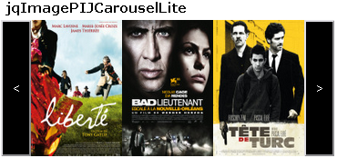

- Téléchargement et installation

Bibliothèque très légère (2 ko) permettant de créer un carrousel de base.
Tested and compatible with jQuery 1.11.x, Mousewheel 3.1.x and Easing 1.3.

https://kswedberg.github.io/jquery-carousel-lite/

Téléchargez jcarousellite.js.
Copiez le fichier dans l'arborescence de votre site dans /jquery/jcarousellite/.

Cf aussi http://sorgalla.com/jcarousel/ qui est plus riche.

- Démarche et syntaxes

La démarche et les syntaxes génériques sont explicitées au paragraphe suivant.

- Syntaxe

Avec les options minimum :

$(".diapo").jCarouselLite
({
btnPrev: "classe du bouton précédent",
btnNext: "classe du bouton suivant" // et autres options
});

Les options sont entre parenthèses - () - puis accolades - {} - . Chaque option est un nom suivi de deux points - : - suivi d'une valeur. Les options sont séparées par des virgules. La dernière option n'est pas suivie d'une virgule.

Toute <div> de classe .diapo sera gérée par jcarousellite.
Par défaut cela affichera 3 images à l'horizontal et le cycle est continu.

- Quelques options

Option | Description
btnPrev | Sélecteur du bouton précédent (obligatoire et en dehors de la <div> des images).
btnNext | Sélecteur du bouton suivant (obligatoire et en dehors de la <div> des images).
btnGo | Sélecteur du bouton d'accès direct (facultatif en dehors de la <div> des images).
vertical | Mouvement : true ou false.
circular | Circulaire : true ou false.
visible | Une valeur entre 1 et n ; par défaut à 3.
auto | Défilement automatique : true ou false
speed | En millisecondes : par défaut rapide
scroll | Nombre de nouvelles images affichées lors du clic sur Next ou Previous. Par défaut : 1.
start | Image de démarrage. Par défaut : 0.
beforeStart | Fonction de callback à exécuter avant le défilement d'une image.
afterEnd | Fonction de callback à exécuter après le défilement d'une image.

Cf la documentation pour plus d'options (easing, mouseWheel, externalControls, …).

- Démarche

Créez une <div> avec les <img> dans des <ul><li>. Attribuez-lui, à la <div>, la classe diapo (le mot est réservé). Ne dimensionnez pas la <div>.
Créez des boutons en dehors de la <div>. Attribuez-leur une classe.
Codez la fonction init().
Stylez éventuellement.

- Scripts

JQPIjCarouselLite.html

<style type="text/css">
img{width:100px; height:150px;}
.precedent{float:left; width:33px; height:150px; background-color:black; color:white;}
div.diapo{float:left; padding:0; overflow: hidden;}
.suivant{float:left; width:33px; height:150px; background-color:black; color:white;}
.nettoyeur{clear:both;}
</style>

<script src="../jquery/jquery.js"></script>
<script src="../jquery/jcarousellite/jcarousellite.js"></script>
<script>
// ------------
function init() {
// --- Toute classe .diapo (une div) est gérée par jCarouselLite
// --- Toute classe .suivant est gérée par la méthode btnNext()
$(".diapo").jCarouselLite
({
btnPrev: ".precedent",
btnNext: ".suivant"
});
}
$(document).ready(init);
</script>

<div id="centre">
<h3>JQPIjCarouselLite</h3>

<button class="precedent">&lt;</button>
<div class="diapo">
<ul>
<li><img src="../images/0.jpg" alt="0" /></li>
<li><img src="../images/1.jpg" alt="1" /></li>
<li><img src="../images/2.jpg" alt="2" /></li>
<li><img src="../images/3.jpg" alt="3" /></li>
<li><img src="../images/4.jpg" alt="4" /></li>
</ul>
</div>
<button class="suivant">&gt;</button>
<br class="nettoyeur" />
<label id="lblMessage">Message</label>
</div>

- Exercice : modifiez les paramètres d'affichage

Affichez une seule image à la fois,
Le défilement est vertical,
Le défilement n'est pas circulaire.



Vous devez consulter la documentation officielle !

- Généralités sur l'utilisation d'un plug-in

Ce que l'on peut déduire du paragraphe précédent.

Un plug-in jQuery est une extension jQuery. C'est une classe qui enrichit jQuery.

Il faut télécharger le plug-in !!!

Un plug-in jQuery s'appuie sur jQuery !!!
Il faut donc référencer en premier, dans la page HTML, le fichier jquery.x.x.x.js.
Ensuite il faut référencer, dans la page HTML, le(s) .js du plug-in.

Il faut aussi référencer en premier dans le <head> le(s) fichier(s) .css du plug-in.

Tout plug-in jQuery, fondamentalement basé sur HTML 4, va utiliser deux attributs génériquement fonctionnels et communs à tous les éléments HTML : l'attribut id et l'attribut class.

Ensuite il faut lire la documentation du plug-in, et la relire, pour savoir comment structurer le code HTML, comment « classer » certains éléments, comment identifier certains éléments pivots utilisés par le plug-in et connaître les attributs à passer en paramètres de la fonction du plug-in.

Note : avec HTML5 et la possibilité de créer de nouveaux attributs personnalisés, pas des éléments – cela est réservé à XML - la donne pourrait changer. BootStrap ne s'en est pas privé, bien au contraire.

- Exercice de veille technologique

Recherchez un plugin jQuery pour mettre en place un carrousel. Vous l’installerez et vous le testerez.

– Trier une <table>

- Présentation

- Objectif

Trier des données d'une <table>.
Le tri est réalisé dans le navigateur.

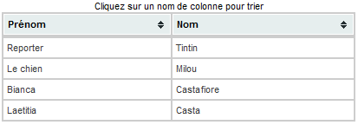

- Téléchargement et installation

Le plugin « tablesorter » permet de trier une table HTML.

https://mottie.github.io/tablesorter/

Téléchargez le PlugIn.
Décompactez-le.
Créez un dossier tablesorter dans le dossier jquery.
Copiez au minimun jquery.tablesorter.js dans ce dossier et éventuellement tablesorter.css (Dans certaines versions il est nommé style.css) et les boutons asc, desc, bg. Ce sont des .gif ou des png selon le thème.

- Démarche

Inclure les bibliothèques suivantes :

<script src="../jquery/jquery.js"></script>
<script src="../jquery/tablesorter/jquery.tablesorter.js"></script>

Activer le tri sur une table :

$(document).ready(function()
{
$("#tableClients").tablesorter();
});

La table HTML doit être identifiée et comporter des en-têtes et un corps (thead et tbody).

- Trier une table statique

La table est triée en ordre croissant/décroissant en cliquant sur l'en-tête de la colonne de tri.

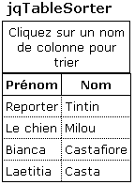

Ou ça (Theme green)

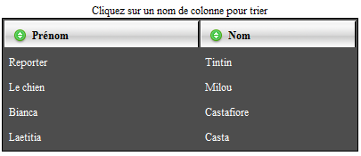

Ou ça (Theme blue)

JQPITableSorter.html

- Basique

<!DOCTYPE html>
<html>
<head>
<title>jqTableSorter0.html</title>
<meta charset="utf-8" />
</head>

<body>
<div id="centre">
<h3>JQPITableSorter</h3>

<table id="tableClients">
<caption>Cliquez sur un nom de colonne pour trier</caption>
<thead>
<tr><th scope="col">Pr&eacute;nom</th><th scope="col">Nom</th></tr>
</thead>

<tbody>
<tr><td>Reporter</td><td>Tintin</td></tr>
<tr><td>Le chien</td><td>Milou</td></tr>
<tr><td>Bianca</td><td>Castafiore</td></tr>
<tr><td>Laetitia</td><td>Casta</td></tr>
</tbody>
</table>

</div>

<script src="../jquery/jquery.js"></script>
<script src="../jquery/tablesorter/jquery.tablesorter.js"></script>

<script>
$(document).ready(function()
{
$("#tableClients").tablesorter();
});
</script>

</body>
</html>

- La même table avec un peu style

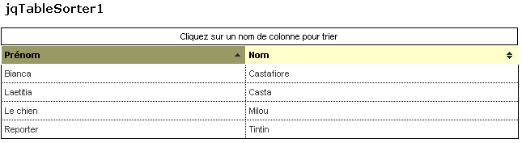

Ajoutez le lien vers le CSS de tablesorter :

<link href="../jquery/tablesorter/theme.green.css" rel="stylesheet" type="text/css" media="screen" />

Et ajoutez class="tablesorter" comme attribut de la table et la classe.

<table id="tableClients" class="tablesorter-green">

Si vous voulez modifier la présentation, modifiez le contenu du fichier tablesorter.css :

Par exemple :

width: 75%; au lieu de 100% dans table.tablesorter

background-color: silver; au lieu de background-color: #FFFFCC; dans table.tablesorter thead tr th, table.tablesorter tfoot tr th

background-color: yellow; au lieu de background-color: #999966; dans table.tablesorter thead tr .headerSortDown, table.tablesorter thead tr .headerSortUp

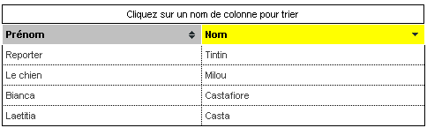

- Exercice : trier une table remplie avec des données JSON ou XML

Afficher les données de villes.json dans une table triable.
AJAX est un pré-requis, en l'occurrence $.get().

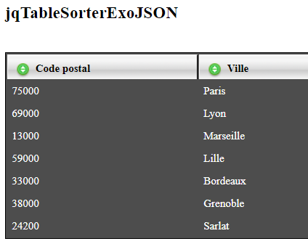

Afficher les données de villesData.xml ou du JSON dans une table triable.
AJAX est un pré-requis, en l'occurrence $.get().

- DataTables

- Présentation

Plugin très complet sur l'affichage et la gestion de données dans une <table>.
Lourd aussi (pas loin de 15 000 lignes de code !!! et donc 78 ko en version min et 426 ko en version open).
Il y a de très nombreux exemples et de nombreuses extensions.

http://www.datatables.net/

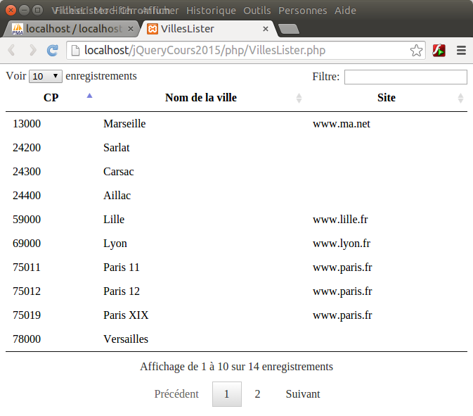
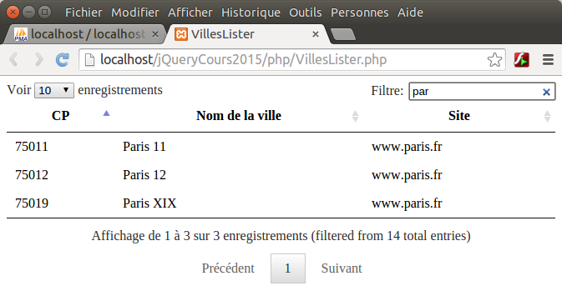

- Téléchargement et installation

Téléchargez et dézippez.
Seul le dossier media suffit.

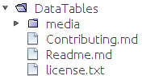

Ne gardez que les versions min.js que vous renommez.

Voilà les lignes de codes css et js à insérer dans votre page.

<link rel="stylesheet" href="../jquery/DataTables/dataTables.css">

<script src="../jquery/jquery.js"></script>
<script src="../jquery/DataTables/dataTables.min.js"></script>
<script>
$(document).ready(function() {
$('#tableVilles').dataTable();
});
</script>

Quelques options

- Code

<!DOCTYPE html>
<html>
<head>
<meta charset="UTF-8">
<link rel="stylesheet" href="../jquery/DataTables/dataTables.css">
<title>jqDataTable</title>
</head>

<body>
<?php
require_once '../daos/Connexion.php';
require_once '../daos/VillesDAO.php';

$lcnx = Connexion::getConnexion("../daos/cours.ini");
$tVilles = VillesDAO::selectAll($lcnx);
Connexion::seDeconnecter($lcnx);
?>
<table id="tableDesVilles">
<thead>
<tr>
<th>CP</th>
<th>Nom de la ville</th>
<th>Site</th>
</tr>
</thead>
<tbody>
<?php foreach ($tVilles as $key => $ville) { ?>
<tr>
<td><?php echo $ville["cp"]; ?></td>
<td><?php echo $ville["nomVille"]; ?></td>
<td><?php echo $ville["site"]; ?></td>
</tr>
<?php } ?>
</tbody>
</table>
<script src="../jquery/jquery.js"></script>
<script src="../jquery/DataTables/dataTables.js"></script>
<script>
$(document).ready(function () {
$('#tableDesVilles').dataTable();
});
</script>
</body>
</html>

– Valider un formulaire

- Objectif

Valider les saisies d'un formulaire.

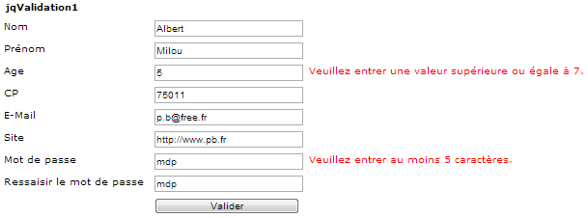

Pour la suite les mots de passe passeront en type='password'.

- Téléchargement et installation

Le plugin testé est le suivant : .validate.

La version testée est la version 1.13.1 (1er mars 2015).



Ce plugin permet de valider un formulaire soit de façon basique soit en personnalisant la validation.
La validation est réalisée sur la perte de focus et sur la soumission du formulaire.

Téléchargement : http://jqueryvalidation.org/

Documentation : http://jqueryvalidation.org/documentation/

Téléchargez le plugIn.
Décompactez-le.
Créez un dossier validate dans le dossier jquery de votre site.
Copiez au minimun jquery.validate.js dans ce dossier.
Dans ce même dossier copiez éventuellement les fichiers jquery.form.js et jquery.metadata.js ainsi que le dossier localization pour paramétrer la langue des messages d'erreurs.

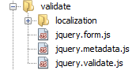

- Démarche

Inclure les bibliothèques :

<script src="../jquery/jquery.js"></script>
<script src="../jquery/validate/jquery.validate.js"></script>
<script src="../jquery/validate/localization/messages_fr.js"></script>

et éventuellement

<script src="../jquery/validate/jquery.form.js"></script>
<script src="../jquery/validate/jquery.metadata.js"></script>

Pour coloriser les messages d'erreur :

label.error{color:red;}

- Validation de base

- Syntaxes

La validation du formulaire

$("#idDuFormulaire").validate(); // --- Dans une fonction init()

Le bouton submit doit être de class="submit".

Les éléments à valider

Pour la validation de base il suffit de préciser les règles :

- Soit comme valeur d'un attribut class de l'élément du formulaire. Les règles peuvent être cumulées pour un même élément, le séparateur étant l'espace.

- Soit avec un attribut spécial.

Class | Description
required | Obligatoire
email | Format e-mail
url | Format url (http:// …)
number | Un nombre décimal (Avec un point décimal)
digits | Un nombre entier
date | Date au format jj/mm/aaaa ou jj/mm/aa ou aaaa/mm/jj
dateISO | Date au format aaaa-mm-jj

Attribut spécial | Description
minlength | Longueur mini
maxlength | Longueur maxi
min | Valeur mini
max | Valeur maxi
equalTo("#id") | Egale à la valeur d'un autre élément

<input it="itNom" type="text" value="" class="required" minlength="2" />

<input id="itEMail" name="itEMail" type="text" value="p.b@free" class="required email" />

- Exemple

Les nom et prénom sont requis et sont d'au moins 2 caractères.
L'âge est compris entre 7 et 77 ans.
Le CP est formé des 5 chiffres.
L'e-mail est requis et doit avoir un format correct.
Le site est facultatif. Il doit avoir un format correct s'il est saisi.
Le premier mot de passe est requis et comporte de 5 à 10 caractères.
Le deuxième mot de passe est requis et doit être égal au premier.

Pour franciser les messages :

<script src="../jquery/validate/localization/messages_fr.js"></script>

<!DOCTYPE html>
<html>
<head>
<title>jqValidate1</title>

<meta charset="utf-8" />

<style type="text/css">
*{font-size:x-small;}
label.error{color:red; width:300px;}
form label{float:left; display:block; width:150px; margin:3px;}
form input{float:left; display:block; width:150px; margin:3px;}
.nettoyeur{clear:both;}
</style>
</head>

<body>
<div id="centre">
<h3>jqValidation1</h3>
<form action="" method="get" id="formSaisie">
<label>Nom</label>
<input id="itNom" name="itNom" type="text" value="Albert" class="required" minlength="2" />
<br class="nettoyeur"/>

<label>Pr&eacute;nom</label>
<input id="itPrenom" name="itPrenom" type="text" value="Milou" class="required" minlength="2" />
<br class="nettoyeur"/>

<label>Age</label>
<input id="itAge" name="itAge" type="text" value="7" class="required" min="7" max="77" />
<br class="nettoyeur"/>

<label>CP</label>
<input id="itCP" name="itCP" type="text" value="75011" class="required digits" minlength="5" maxlength="5" />
<br class="nettoyeur"/>

<label>E-Mail</label>
<input id="itEMail" name="itEMail" type="text" value="p.b@free.fr" class="required email" />
<br class="nettoyeur"/>

<label>Site</label>
<input id="itSite" name="itSite" type="text" value="http://www.pb.fr" class="url" />
<br class="nettoyeur"/>

<label>Mot de passe</label>
<input id="itMdp1" name="itMdp1" type="text" value="mdp" class="required" minlength="5" maxlength="10" />
<br class="nettoyeur"/>

<label>Ressaisir le mot de passe</label>
<input id="itMdp2" name="itMdp2" type="text" value="mdp" class="required" equalTo="#itMdp1" />
<br class="nettoyeur"/>

<label>&nbsp;</label>
<input id="btValider" type="submit" class="submit" />
</form>
</div>

<script src="../jquery/jquery.js"></script>
<script src="../jquery/validate/jquery.validate.js"></script>
<script src="../jquery/validate/localization/messages_fr.js"></script>

<script>
// ------------
function init() {
// Valide le formulaire quand il est soumis
// et lors des pertes de focus
$("#formSaisie").validate();
}

$(document).ready(init);
</script>

</body>
</html>

- Validation avancée

En plus des règles précédentes il est possible d'en utiliser d'autres ainsi que d'utiliser des règles personnalisées.

Règle/Attribut | Description
range(mini, maxi) | Une plage de valeurs.
rangelength(mini, maxi) | Une plage pour la taille de la valeur.
required(expression) | Une valeur est requise pour un champ si l'expression renvoie vrai. L'expression dépend d'une case à cocher, d'une sélection dans une balise <select>.
required(callback) | Une valeur renvoyée par une fonction.
remote(option) | Validation en fonction d'un retour d'un script PHP ou autre (JSP, ASP, ASPX).

Une méthode personnalisée :

On ajoute une méthode de contrôle à l'objet $.validator via addMethod("nomDeméthode", fonction anonyme qui renvoie un booléen).

// ------------------
$.validator.addMethod("validationSexe", function(value)
// ------------------
{
return (value == "M" || value == "F");
}, "Entrez le bon sexe!");

Il est aussi possible de personnaliser les messages.

messages:
{
itNom: "Le nom est obligatoire et d'au moins 2 lettres",
…
}

Exemple

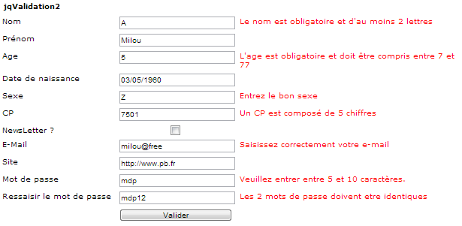

<!DOCTYPE html>
<html>
<head>
<meta http-equiv="pragma" content="no-cache" />
<meta http-equiv="Expires" content="mon, 8 jun 2009 14:30:00 GMT">
<meta http-equiv="cache-control" content="no-cache, must-revalidate">

<meta charset="utf-8" />
<title>jqValidation2</title>

<style type="text/css">
*{font-size:x-small;}
label.error{color:red; width:300px;}
form label{float:left; display:block; width:150px; margin:3px;}
form input{float:left; display:block; width:150px; margin:3px;}
.nettoyeur{clear:both;}
</style>

<script src="../jquery/jquery.js"></script>

<script src="../jquery/jquery.validate.js"></script>
<!--
<script src="../jquery/validate/jquery.form.js"></script>
<script src="../jquery/validate/jquery.metadata.js"></script>
-->

<script src="../jquery/validate/localization/messages_fr.js"></script>

<script>
// ------------------
$.validator.addMethod("validationSexe", function(value) {
return (value == "M" || value == "F");
}, "Entrez le bon sexe!");

// ------------
function init() {
$("#formSaisie").validate
(
{
rules:
{
itNom:
{
// --- Nom obligatoire et >= 2
required: true,
minlength: 2
},
itAge:
{
required: true, // --- Obligatoire
digits: true, // --- Des nombres
range: [7,77] // --- Age entre 7 et 77
},
itDN:
{
date: true // jj/mm/aaaa
//dateISO: true // aaaa-mm-jj
},
itSexe: "validationSexe", // OK - Nom d'une méthode perso
itEMail:
{
// --- Email obligatoire si la case a cocher est a true
required: "#cbxNewsLetter:checked",
// --- Format email
email: true
},
itCP:
{
digits: true,
rangelength:[5,5]
},
itMdp1:
{
// --- Le mot de passe entre 5 et 10 lettres
rangelength:[5,10],
},
itMdp2:
{
// --- itMdp2 = itMdp1
equalTo: "#itMdp1"
}
},
messages:
{
itNom: "Le nom est obligatoire et d'au moins 2 lettres",
itAge: "L'age est obligatoire et doit être compris entre 7 et 77",
//itDN: "Date au format yyyy-mm-dd", // dateISO
itDN: "Date au format jj/mm/aaaa", // date
itSexe: "Entrez le bon sexe",
itEMail:
{
required: "Si vous voulez recevoir la NewsLetter vous devez saisir un e-mail",
email: "Saisissez correctement votre e-mail"
},
itCP:
{
digits: "Que des chiffres !!!",
rangelength: "Un CP est composé de 5 chiffres"
},
itMdp2: "Les 2 mots de passe doivent etre identiques"
}
}
);
}

$(document).ready(init);
</script>
</head>

<body>
<div id="centre">
<h3>jqValidation2</h3>

<form action="" method="get" id="formSaisie">
<label>Nom</label>
<input it="itNom" name="itNom" type="text" value="Albert" />
<br class="nettoyeur"/>

<label>Pr&eacute;nom</label>
<input id="itPrenom" name="itPrenom" type="text" value="Milou" />
<br class="nettoyeur"/>

<label>Age</label>
<input id="itAge" name="itAge" type="text" value="7" />
<br class="nettoyeur"/>

<label>Date de naissance</label>
<input id="itDN" name="itDN" type="text" value="03/05/1960"/>
<br class="nettoyeur"/>

<label>Sexe</label>
<input id="itSexe" name="itSexe" type="text" value="M"/>
<br class="nettoyeur"/>

<label>CP</label>
<input id="itCP" name="itCP" type="text" value="75011" />
<br class="nettoyeur"/>

<label>NewsLetter ?</label>
<input id="cbxNewsLetter" name="cbxNewsLetter" type="checkbox"/>
<br class="nettoyeur"/>

<label>E-Mail</label>
<input id="itEMail" name="itEMail" type="text" value="milou@free.fr" />
<br class="nettoyeur"/>

<label>Site</label>
<input id="itSite" name="itSite" type="text" value="http://www.pb.fr" />
<br class="nettoyeur"/>

<label>Mot de passe</label>
<input id="itMdp1" name="itMdp1" type="text" value="mdp12" />
<br class="nettoyeur"/>

<label>Ressaisir le mot de passe</label>
<input id="itMdp2" name="itMdp2" type="text" value="mdp12" />
<br class="nettoyeur"/>

<label>&nbsp;</label>
<input id="btValider" type="submit" class="submit" />
</form>

</div>

</body>
</html>

- Exercice : validation de formulaire

Le pseudo est d'au moins 2 caractères,
Le mot de passe est au minimum de 5 caractères,
L'e-mail est obligatoire et doit être conforme.
Le mot de passe et l'e-mail doivent être saisis 2 fois pour contrôle.

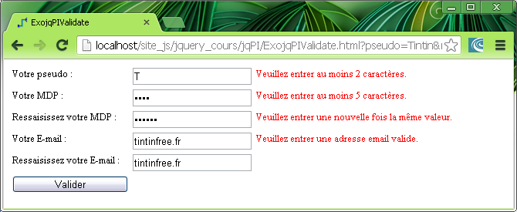

Votre point de départ :

<form>
<label>Votre pseudo : </label>
<input type="text" name="pseudo" value="Tintin" />
<br class="nettoyeur"/>

<label>Votre MDP : </label>
<input type="password" name="mdp" value="Tintin" />
<br class="nettoyeur"/>

<label>Ressaisissez votre MDP : </label>
<input type="password" name="mdpBis" value="Tintin" />
<br class="nettoyeur"/>

<label>Votre E-mail : </label>
<input type="text" name="email" value="tintin@free.fr" />
<br class="nettoyeur"/>

<label>Ressaisissez votre E-mail : </label>
<input type="text" name="emailBis" value="tintin@free.fr" />

<br class="nettoyeur"/>
<input type="submit" name="btSubmit" />
</form>

- PlugIns pour l'animation (Carrousel, transitions, zoom, …)

– Le carrousel jQueryCycle

Note : KO avec jQuery >= 1.9 parce que le plugin utilise $.browser.

- Objectif

Afficher des images ou des textes avec de nombreuses transitions (un diaporama).



- Téléchargement et installation

Téléchargez à partir de http://www.malsup.com/jquery/cycle/

Copiez le fichier jquery.cycle.all.js dans un dossier de votre site (jquerycycle par exemple).

- Syntaxe

$(".classe de la div contenant les images").cycle(
{
fx: "effet",
speed: transition en millisecondes // --- Et autres options
});

Les effets (fx) : blindX, blindY, blindZ, cover, curtainX, curtainY, fade, fadeZoom, growX, growY, scrollUp, scrollDown, scrollLeft, scrollRight, scrollHorz, scrollVert, shuffle, slideX, slideY, toss, turnUp, turnDown, turnLeft, turnRight, uncover, wipe, zoom.

Pour les autres options cf la liste : http://www.malsup.com/jquery/cycle/options.html

- Démarche

Créez une <div>, avec une série de balises <img> à l'intérieur,
attribuez-lui une classe,
codez.

- Exemple

jqImagePICycle.html

<style type="text/css">
.diapo{height:192px; width:152px; border:0px solid black; padding:0}
.diapo img{padding:15px; border:1px solid silver; background-color:white;}
</style>

<script src="../jquery/jquery-1.8.2.js"></script>
<script src="../jquery/jquerycycle/jquery.cycle.all.js"></script>

<script>
// ------------
function init() {
$('.diapo').cycle(
{
fx: 'shuffle', // Effet similaire au passage d'une carte derrière une autre
speed: 500
});
}

$(document).ready(init);
</script>

<div class="diapo">
<img src="../../images/cinema/0.jpg" alt="1" height="160" />
<img src="../../images/cinema/1.jpg" alt="2" height="160" />
<img src="../../images/cinema/2.jpg" alt="3" height="160" />
<a href="../html/immortel.html"><img src="../../images/cinema/3.jpg" alt="3" height="160" /></a>
<img src="../../images/cinema/4.jpg" alt="4" height="160" />
</div>

Autres possibilités ...

$('#shuffle').cycle({
fx: 'shuffle',
easing: 'easeOutBack',
delay: -4000
});

$('#zoom').cycle({
fx: 'zoom',
sync: false,
delay: -2000
});

$('#right').cycle({
fx: 'scrollRight',
next: '#right',
timeout: 0,
easing: 'easeInOutBack'
});

$('#up').cycle({
fx: 'curtainX',
sync: false,
delay: -2000
});

- Le carrousel waterwheelCarousel

Présentation

http://www.bkosborne.com/jquery-waterwheel-carousel

Intéressant pour son extrême simplicité de mise en place.

MAIS UN VRAI BINZ !

Syntaxes

http://www.bkosborne.com/jquery-waterwheel-carousel/options

- Le diaporama slideshow

http://i-like-robots.github.io/jQuery-Slideshow/

Objectif

Un carrousel avec éventuellement les boutons précédent et suivant et les boutons pour accéder directement à une image.
Possibilité de défilement automatique.
Possibilité de boucler ...

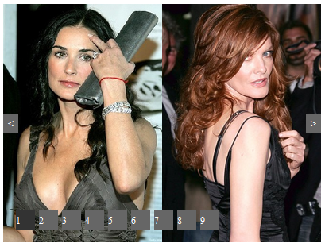

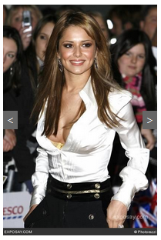

Notes :

Facile à mettre en œuvre.
Documentation médiocre.

Site

http://i-like-robots.github.io/jQuery-Slideshow/

Téléchargement et installation

Téléchargez le zip.
Dézippez-le.
Copiez la production (les fichiers slideshow.js et slideshow.css) dans un dossier de votre site.

Syntaxes

cf http://i-like-robots.github.io/jQuery-Slideshow/

Les inclusions :

<link href="../jquery/pi-slideshow/slideshow.css" rel="stylesheet" type="text/css" />

<script src="../jquery/jquery-2.0.0.js"></script>
<script src="../jquery/pi-slideshow/slideshow.js"></script>

Les éléments :

La <div> container doit être "classée" slideshow
La liste <ul> doit être "classée" carousel
Les éléments de la liste, les <li>, doivent être "classés" slide

Vous devez dimensionner les images puis le slideshow par un multiple de la largeur des images.

img{width: 200px; height: 300px;}
.slideshow{width: 200px; height: 300px;}

Le code jQuery :

$('.slideshow').slides(
{
option1: valeur1,
option2: valeur2,
option3: valeur3
}
);

remarquez l'absence de , pour la dernière option!

Quelques options :

Attribut | Valeur | Description
carousel | carousel | La classe du conteneur
offset | 1 | Rang de l'mage lors du démarrage
pagination | true | false | Liens pour chaque image
skip | true | false | Présence des boutons précédent et suivant
previousText | Previous | texte | Texte du bouton
nextText | Next | texte | Texte du bouton
auto | 6000 | durée en millisecondes | Défilé automatique et délai de passage d'une image à l'autre
loop | true | false | Boucle, ie revient à la première une fois le défilé terminé

Code exemple

<!DOCTYPE html>
<html>
<head>
<title>jsSlideShow</title>
<meta charset="UTF-8">

<script src="../jquery/jquery-2.0.0.js"></script>
<script src="../jquery/pi-slideshow/slideshow.js"></script>

<link href="../jquery/pi-slideshow/slideshow.css" rel="stylesheet" type="text/css" />

<style>
img{width: 200px; height: 300px;}
.slideshow{width: 200px; height: 300px;}
</style>

</head>

<body>

<div class="slideshow">
<ul class="carousel">
<li class="slide"><img src="../../images/cinema/100.jpg" alt="A" /></li>
<li class="slide"><img src="../../images/cinema/101.jpg" alt="B" /></li>
<li class="slide"><img src="../../images/cinema/102.jpg" alt="C" /></li>
<li class="slide"><img src="../../images/cinema/103.jpg" alt="D" /></li>
<li class="slide"><img src="../../images/cinema/104.jpg" alt="E" /></li>
<li class="slide"><img src="../../images/cinema/105.jpg" alt="F" /></li>
<li class="slide"><img src="../../images/cinema/106.jpg" alt="G" /></li>
<li class="slide"><img src="../../images/cinema/107.jpg" alt="H" /></li>
<li class="slide"><img src="../../images/cinema/108.jpg" alt="I" /></li>
</ul>
</div>

<script>
var slideshow =
$('.slideshow').slides(
{
visible: 1, /* Inoperant */
skip: true, /* Boutons previous et next */
pagination: false, /* Boutons 1, 2, etc */
slideWidth: true, /* Meme largeur pour les images a voir*/
auto: false, /* Scroll auto en millisecondes ou false */
loop: false,
previousText: "<",
nextText: ">",
autostop: true
}
);
</script>

</body>
</html>

Exercice : cf le TP (scroll automatique, ...)

– Le zoomer jQZoom

Note : KO avec jQuery >= 1.9 parce que le plugin utilise $.browser.

- Objectif

Zoomer sur une partie d'une image.



- Téléchargement et installation

jQzoom Evolution Library v2.3 du 3 mai 2011.

Téléchargez la bibliothèque à partir de : http://www.mind-projects.it/projects/jqzoom/
Décompactez-la.

Copiez les fichiers jquery.jqzoom-core.js et jquery.jqzoom.css ainsi que le dossier images dans un dossier (/jquery/jqzoom/) de votre site.

Cf pour d'autres plugins de zoom compatible jQuery 2.x

http://www.tripwiremagazine.com/2012/12/jquery-image-zoom.html

- Syntaxes

$("classe de l'image").jqzoom(); // --- Syntaxe de base

$("classe de l'image").jqzoom(parametres); // --- Syntaxe améliorée

Les paramètres sont :

Paramètre | Description
zoomType | Type de zoom : 'standard' | 'reverse'
zoomWidth | Largeur de la popup : 200
zoomHeight | Hauteur de la popup : 200
xOffset | Position x de la popup : 10
yOffset | Position y de la popup : 0
position | Positionnement de la popup : 'right' | 'left' | 'top' | 'bottom'
lens | Loupe : True | false
imageOpacity | Opacité : 0.2
title | Titre : true | false
showEffect | L'effet d'apparition de la popup : 'show' | 'fadein'
hideEffect | L'effet de masquage de la popup : 'hide' | 'fadeout'.
fadeinSpeed | Vitesse du fondu si showEffect est à 'fadein' : 'fast' | 'slow' | 'medium'
fadeoutSpeed | Vitesse du fondu si hideEffect est à 'fadeout' : 'fast' | 'slow' | 'medium'
showPreload | Affichage du message de chargement : True | false
preloadText | Message lors du chargement : 'Loading zoom'
preloadPosition | Position du message du chargement : 'center'

- Exemple

- Démarche

Inclusion des fichiers .css et .js.

<link rel="stylesheet" type="text/css" href="../jquery/jqzoom/jquery.jqzoom.css" />

<script src="../jquery/jquery.js"></script>
<script type='text/javascript' src='../jquery/jqzoom/jquery.jqzoom-core.js'></script>

Les images

Pour chaque image vous devez avoir un petit format et un grand format (pour le lien).
Si vous voulez tester avec une seule image attribuez une petite "width" à la balise <img>. L'image du zoom est dans un lien <a>.

<a href="../images/cinema/0.jpg" class="imageZoom" title="Titre Film">
<img src="../images/cinema/0p.jpg" title="Petite" alt="Petite" />
</a>

Code

Codez la méthode jqzoom([paramètres]).

- Script

<link rel="stylesheet" type="text/css" href="../jquery/jqzoom/jquery.jqzoom.css" />

<div id="centre">
<h3>jqImagePIjqZoom</h3>

<a href="../images/cinema/0.jpg" class="imageZoom" title="Titre Film">
<img src="../images/cinema/0p.jpg" title="Petite" alt="Petite" />
</a>
</div>

<script src="../jquery/jquery.js"></script>
<script type='text/javascript' src='../jquery/jqzoom/jquery.jqzoom.js'></script>

<script>
// ------------
function init() {
var parametres =
{
zoomWidth: 200,
zoomHeight: 180,
xOffset: 30,
yOffset: 0,
position: "right",
title: false
};

$(".imageZoom").jqzoom(parametres);
}

$(document).ready(init);
</script>

- Le zoomer ElevateZoom

Objectif

Zoomer sur une image.

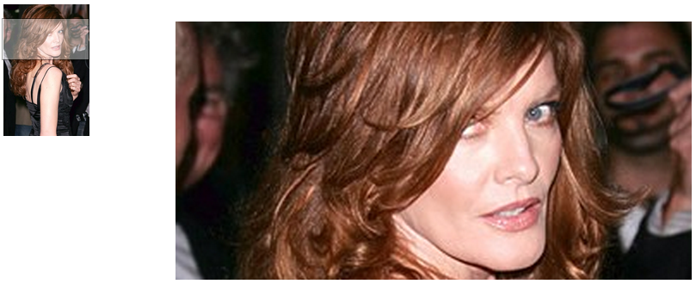

Téléchargement et installation

http://www.elevateweb.co.uk/image-zoom

Téléchargez le zip et dézipper dans un dossier de votre site.

Syntaxes

http://www.elevateweb.co.uk/image-zoom/configuration

Attribut | Valeur par défaut | Description
easing | false | Set to true to activate easing. Possible Values: "True", "False"
easingType | zoomdefault | default easing type is easeOutExpo, (t==d) ? b+c : c * (-Math.pow(2, -10 * t/d) + 1) + b
easingDuration | 2000
lensSize | 200 | used when zoomType set to lens, when zoom type is set to window, then the lens size is auto calculated
zoomWindowWidth | 400 | Width of the zoomWindow (Note: zoomType must be "window")
zoomWindowHeight | 400 | Height of the zoomWindow (Note: zoomType must be "window")
zoomWindowOffetx | 0 | x-axis offset of the zoom window
zoomWindowOffety | 0 | y-axis offset of the zoom window
zoomWindowPosition | 1 | Once positioned, use zoomWindowOffsetx and zoomWindowOffsety to adjust.  Possible values: 1-16
lensFadeIn | false | Set as a number e.g 200 for speed of Lens fadeIn
lensFadeOut | false | Set as a number e.g 200 for speed of Lens fadeOut
zoomWindowFadeIn | false | Set as a number e.g 200 for speed of Window fadeIn
zoomWindowFadeOut | false | Set as a number e.g 200 for speed of Window fadeOut
zoomTintFadeIn | false | Set as a number e.g 200 for speed of Tint fadeIn
zoomTintFadeOut | false | Set as a number e.g 200 for speed of Tint fadeOut
borderSize | 4 | Border Size of the ZoomBox - Must be set here as border taken into account for plugin calculations
zoomLens | true | set to false to hide the Lens
borderColor | #888 | Border Colour
lensBorder | 1 | Width in pixels of the lens border
lensShape | square | can also be round (note that only modern browsers support round, will default to square in older browsers)
zoomType | window | Possible Values: Lens, Window, Inner
containLensZoom | false | for use with the Lens Zoom Type. This makes sure the lens does not fall outside the outside of the image
lensColour | white | colour of the lens background
lensOpacity | 0.4 | used in combination with lensColour to make the lens see through. When using tint, this is overrided to 0
lenszoom | false
tint | false | enable a tint overlay, other options: true
tintColour | #333 | colour of the tint, can be #hex, word (red, blue), or rgb(x, x, x)
tintOpacity | 0.4 | opacity of the tint
gallery | null | This assigns a set of gallery links to the zoom image
cursor | default | The default cursor is usually the arrow, if using a lightbox, then set the cursor to pointer so it looks clickable - Options are default, cursor, crosshair

Script

<!--
jqElevateZoom.html
-->
<!DOCTYPE html>
<html>
<head>
<meta name="viewport" content="user-scalable=no, width=device-width, initial-scale=1.0, maximum-scale=1.0" />
<meta charset="utf-8" />

<script src="../jquery/jquery-2.0.0.js"></script>
<script src='../jquery/elevateZoom/jquery.elevateZoom-2.5.5.min.js'></script>

<title>jqElevateZoom.html</title>
</head>

<body>
<div id="centre">
<article id="article">
<img src="../../images/cinema/101.jpg" alt="Photo" id="imageZoom" data-zoom-image="../../images/cinema/101.jpg" title="Cliquez pour plus de détails" width="100"/>
</article>
</div>

<script>
$('#imageZoom').elevateZoom(
{
borderSize:0,
zoomLevel:0.5,
zoomWindowWidth:600,
zoomWindowHeight:300,
zoomWindowOffetx:100,
zoomWindowOffety:10
});
</script>
</body>
</html>

– Présenter des données dans une arborescence (Treeview)

- Objectif

Afficher dans un TreeView une structure hiérarchique.

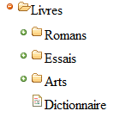 | 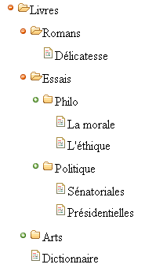

- Téléchargement et installation

http://bassistance.de/jquery-plugins/jquery-plugin-treeview/

Téléchargez le .zip.
Décompactez-le.
Créez un dossier nommé jqtreeview dans le dossier jquery de votre site.
Dans ce dossier copiez les fichiers .js et .css ainsi que le dossier images.

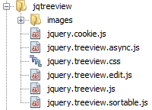

- Principes et démarche

L'arborescence est formée de <ul><li> imbriquées.
Une arborescence est formée d'une racine, de branches et de feuilles.

Le niveau racine de l'arbre est une balise <ul> de class "filetree treeview-famfamfam".

<ul id="arbre" class="filetree treeview-famfamfam">

Le texte de la racine est dans une balise <span> dans

<li><span class="folder">Livres</span>

Une branche est de class "folder".
Une branche fermée à l'affichage est de class "closed".

Une feuille est de class "file".

Les textes sont dans des <span>.

- Script

<!DOCTYPE html>
<html>
<head>
<meta charset="UTF-8"/>
<title>jqTreeView_1</title>

<link rel="stylesheet" href="../jquery/jqtreeview/jquery.treeview.css" />
<link rel="stylesheet" href="../css/treeview.css" />

<script src="../jquery/jquery.js"></script>

<script src="../jquery/jqtreeview/jquery.treeview.js"></script>

<script>
$(document).ready(function(){
// --- Pour que la liste soit un treeview
$("#arbre").treeview();
});
</script>
</head>

<body>

<div>
<!-- Racine -->
<ul id="arbre" class="filetree treeview-famfamfam racine">
<li> <!-- Racine -->
<!-- Texte Racine -->
<span>&nbsp;Livres</span>

<ul> <!-- Liste des rubriques -->

<!-- Une rubrique -->
<li class="closed">
<span class="folder">Romans</span>
<ul>
<!-- Feuille -->
<li><span class="file">Délicatesse</span></li>
<li><span class="file">La curée</span></li>
<li><span class="file">La conquête de Plassans</span></li>
</ul>
</li>

<!-- Rubrique -->
<li class="closed"> <!-- Fermee au premier affichage -->
<span class="folder">Essais</span> <!-- Avec l'icone dossier -->
<ul> <!-- Sous-Rubriques -->
<!-- Sous-Rubrique -->
<li>
<span class="closed">Philo</span>
<ul> <!-- Liste de feuilles -->
<!-- Feuille -->
<li><span class="file">La morale</span></li>
<!-- Feuille -->
<li><span class="file">L'éthique</span></li>
</ul> <!-- Fin Liste de feuilles -->
</li>
<!-- Sous-Rubrique -->
<li>
<span class="closed">Politique</span>
<ul>
<!-- Feuilles -->
<li><span class="file">Sénatoriales</span></li>
<li><span class="file">Présidentielles</span></li>
</ul>
</li>
</ul> <!-- Fin Sous-Rubriques -->
</li>

<!-- Rubrique -->
<li>
<span class="folder">Arts</span>
<ul>
<li><span class="file">Renoir</span></li>
<li><span class="file">Caravage</span></li>
<li><span class="file">Renoir</span></li>
</ul>
</li>

<!-- Rubrique -->
<li>
<span class="folder">Dictionnaires</span>
</li>

</ul> <!-- Fin Liste des rubriques -->

</li> <!-- Fin Livres -->
</ul> <!-- Fin arbre -->

</div>
</body>
</html>

– Exercice : remplir un treeview avec des données XML

Créez cet arbre à partir du fichier villesData.xml.

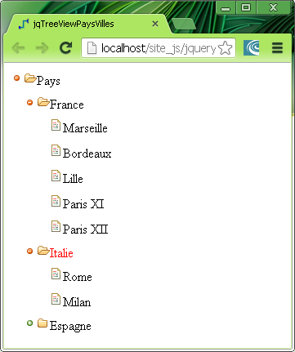

- Gérer les cookies

Téléchargez le plugin :
https://github.com/carhartl/jquery-cookie

Documentation : https://github.com/carhartl/jquery-cookie/blob/master/README.md

Usage :

Copiez le fichier jquery.cookie.js dans l'arborescence du site.
Incluez jQuery : <script src="../jquery/jquery.js"></script>
Incluez le plugin : <script src="../jquery/PICookies/jquery.cookie.js"></script>
Codez!

Pour créer un cookie

$.cookie('nomDuCookie', 'valeur' [, {options}])

Les options : date d'expiration, nom de domaine.

/*
* Creation des cookies
*/
$.cookie('cookEmail', 'tintin@free.fr');

Autres exemples :

$.cookie('cookEmail', 'tintin@free.fr', {expires : 7});

$.cookie('cookEmail', 'tintin@free.fr', {expires : 7, path : '/'});

Pour récupérer la valeur d'un cookie

$.cookie('nomDuCookie)

console.log($.cookie('cookEmail'));

Pour supprimer un cookie

$.cookie('nomDuCookie', '', {expires: -1});

ou

$.removeCookie('nomDuCookie');

/*
* Suppression des cookies
* -1 = -1 jour
*/
$.cookie('cookEmail', '', {expires: -1});

ou

$.removeCookie('cookEmail');

La tentative d'affichage du contenu du cookie supprimé renvoie undefined.

Remarque : quoique ce soit souvent écrit sur internet $.cookie('nomDuCookie', null); ne supprime pas la cookie mais lui affecte la valeur null et donc la tentative d'affichage du contenu du cookie renvoie null.

- Gérer le storage

Téléchargez le plugin : https://github.com/andris9/jStorage/blob/master/jstorage.js

Documentation : https://github.com/andris9/jStorage/blob/master/README.md

jStorage permet de stocker des chaînes, des nombres, des objets JavaScript, tableaux et même des nœuds XML ce qui est comparable à un stockage JSON.
Les valeurs sont stockées dans le localStorage.

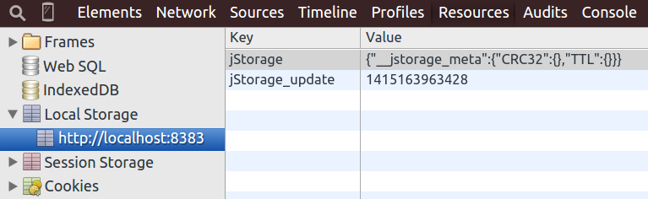

Usage :

Copiez le fichier jstorage.js dans l'arborescence du site.
Incluez jQuery : <script src="../jquery/jquery.js"></script>
Incluez le plugin : <script src="../jquery/PIStorage/jstorage.js"></script>
Codez!

Pour créer une variable

$.jStorage.set('nomDeLaVariable', 'valeur');

$.jStorage.set('email', 'tintin@gmail.com');

Pour récupérer le contenu d'une variable

console.log($.jStorage.get('nomDeLaVariable'));

console.log($.jStorage.get('email'));

Pour supprimer une variable

$.jStorage.deleteKey('nomDeLaVariable');

$.jStorage.deleteKey('email');

Divers

Cette méthode permet de savoir si l'API Strorage est implémentée par le navigateur.

$.jStorage.storageAvailable());

Cette méthode permet de connaître la taille du storage utilisé (en octets).

$.jStorage.storageSize());

Voir aussi simpleStorage (du même auteur) si vous n'avez pas à gérer IE ≤ 7.

https://github.com/andris9/simpleStorage/blob/master/simpleStorage.js

https://github.com/andris9/simpleStorage/blob/master/README.md

- TimePickers

jQuery UI propose un DatePicker mais pas de TimePicker. Il faut donc se tourner vers un Plug-In.
En voici 2.

jquery.timepicker

http://jonthornton.github.io/jquery-timepicker/

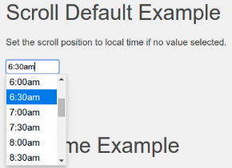

Exemples de code :

$('#scrollDefaultExample').timepicker({ 'scrollDefault': 'now' });

$('#setTimeExample').timepicker();
$('#setTimeButton').on('click', function (){
$('#setTimeExample').timepicker('setTime', new Date());
});

$('#disableTimeRangesExample').timepicker({
'disableTimeRanges': [
['1am', '2am'],
['3am', '4:01am']
]
});

jQuery UI Timepicker

https://fgelinas.com/code/timepicker/

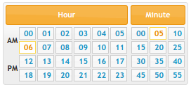

Exemples de code :

$('#timepicker').timepicker();

$('#timepicker').timepicker({
showPeriod: true,
showLeadingZero: true
});

$('#timepicke').timepicker({
hours: { starts: 6, ends: 19 },
minutes: { interval: 15 },
rows: 3
showPeriodLabels: true,
minuteText: 'Min'
});

Voir aussi jQuery.ptTimeSelect à l'URL suivante :

http://pttimeselect.sourceforge.net/example/index.html

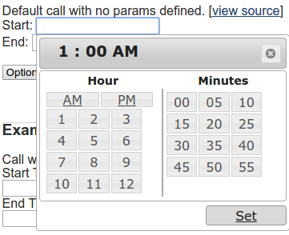

- ANNEXES

- Fichiers ressources

- cours.ini

; cours.ini
[section_connexion]
protocole=mysql
serveur=127.0.0.1
port=3306
bd=cours
ut=root
mdp=

- Connexion.php

<?php

class Connexion {

public static function getConnexion($psCheminParametresConnexion) {

$tProprietes = parse_ini_file($psCheminParametresConnexion);

$lsProtocole = $tProprietes["protocole"];
$lsServeur = $tProprietes["serveur"];
$lsPort = $tProprietes["port"];
$lsUT = $tProprietes["ut"];
$lsMDP = $tProprietes["mdp"];
$lsBD = $tProprietes["bd"];

$lcnx = null;
try {
$lcnx = new PDO("$lsProtocole:host=$lsServeur;port=$lsPort;dbname=$lsBD;", $lsUT, $lsMDP);
$lcnx->setAttribute(PDO::ATTR_ERRMODE, PDO::ERRMODE_EXCEPTION);
$lcnx->setAttribute(PDO::ATTR_AUTOCOMMIT, FALSE);
$lcnx->exec("SET NAMES 'UTF8'");
} catch (Exception $ex) {
$lcnx = null;
echo $ex->getMessage();
}
return $lcnx;
}

public static function seDeconnecter(PDO &$pcnx) {
$pcnx = null;
}
}

- VillesDAO.php

<?php

class VillesDAO {

public static function selectAll(PDO $pcnx) {

$lbOK = true;
$tVilles = array();

try {
$lsSelect = "SELECT * FROM villes";
$lrs = $pcnx->prepare($lsSelect);

$lrs->execute();
$lrs->setFetchMode(PDO::FETCH_NUM);
while ($enr = $lrs->fetch()) {

$tVille["cp"] = $enr[0];
$tVille["nomVille"] = $enr[1];
$tVille["site"] = $enr[2];
$tVille["photo"] = $enr[3];
$tVille["idPays"] = $enr[4];

$tVilles[] = $tVille;
}

$lrs->closeCursor();
} catch (PDOException $e) {
//echo "<br>" . $e->getMessage() . "<br>";
$lbOK = false;

$tVille["cp"] = "0";
$tVille["nomVille"] = $e->getMessage();
$tVille["site"] = "";
$tVille["photo"] = "";
$tVille["idPays"] = "";

$tVilles[] = $Ville;
}
return $tVilles;
}
}
?>

- VillesDAOTests.php

<?php

/*
* VillesDAOTests.php
*/
require_once 'Connexion.php';
require_once 'VillesDAO.php';

$lcnx = Connexion::getConnexion("cours.ini");
$tVilles = VillesDAO::selectAll($lcnx);

foreach ($tVilles as $key => $ville) {
echo $ville["cp"] . "-";
echo $ville["nomVille"] . "<br>";
}

Connexion::seDeconnecter($lcnx);
?>

- Corrigés des exercices

Cf jquery_exercices_corriges.odt.

